Dec 2, 2021 It was taken from 20211201 Подготовка железных серверов asterisk (3 шт.) - Ubuntu 20.04
Известно название "шаблона подсети" (Network Template) для data-интерфейсов сервера. Каким будет свободный ip-адрес для сервера.
Сначала нужно найти номер VLAN. Потом описание подсети для этого VLAN. Потом найти свободные ip-адреса в NetBox, выбрать их и проверить их свободность. Зарезервировать выбранные ip-адреса в NetBox. И хорошо бы ещё в DNS их прописать (но это уже другое).

20211201 Подготовка железных серверов asterisk (3 шт.) - Ubuntu 20.04
Для генерации iso нужно вписать ip-адреса серверов в NetBox для каждого сервера. Как я это делал для m1-asterisk17 (подсмотрел в его настройках в NetBox и в файле hosts в ветке TELE-DEV-ASTERISK-Ubuntu20 он был как раз указан - то есть последний раз этот pipeline применялся к нему).

{
"ip": "10.208.89.31"
}

https://netbox2.tcsbank.ru/dcim/devices/161528/
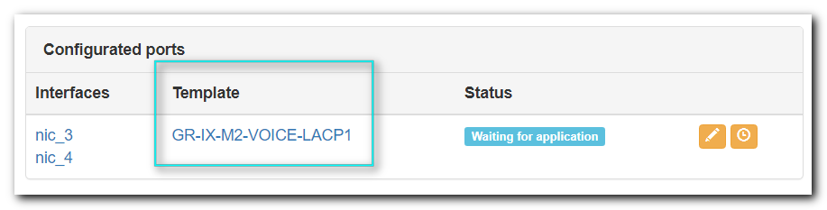

https://netbox2.tcsbank.ru/plugins/interface_templates/templates/?name=GR-IX-M2-VOICE-LACP1
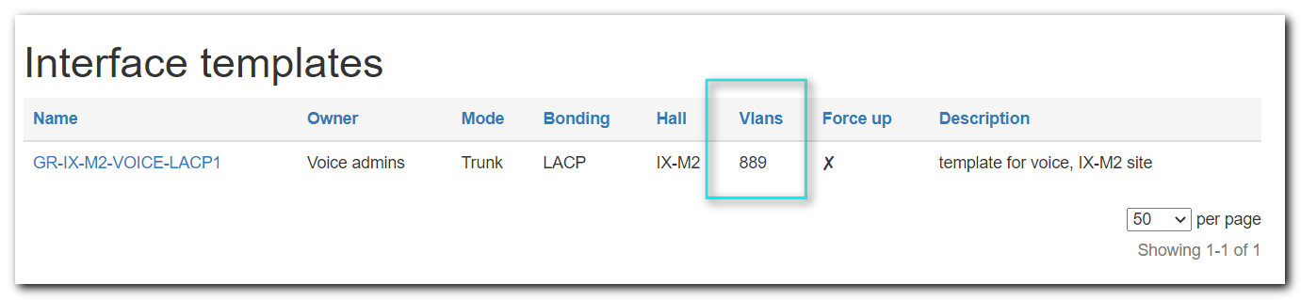

https://netbox2.tcsbank.ru/ipam/vlans/3448/
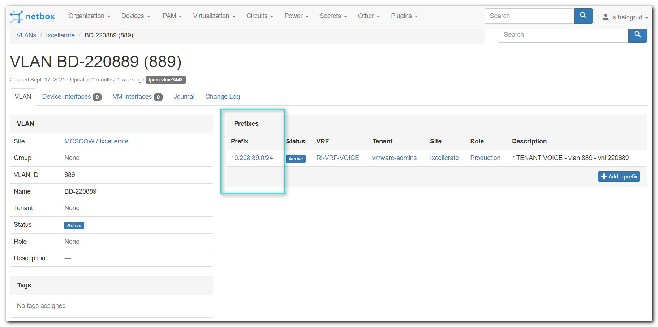

https://netbox2.tcsbank.ru/ipam/prefixes/6900/ip-addresses/
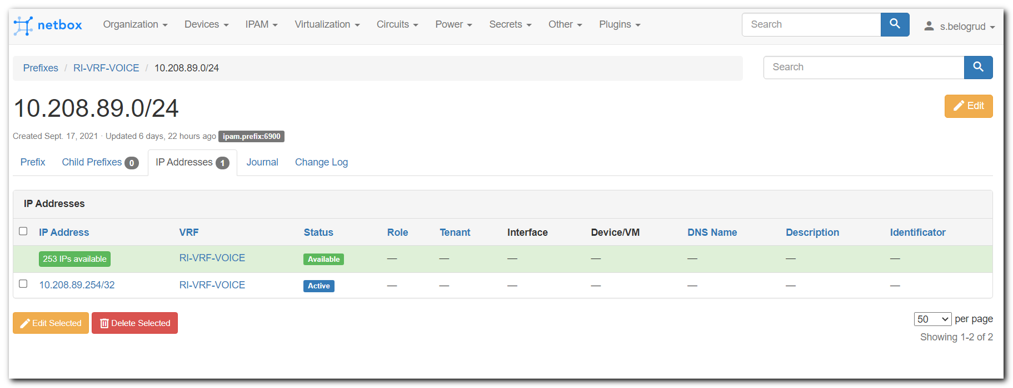

https://tinkoff.slack.com/archives/DBHDESQ6T/p1638353756003100
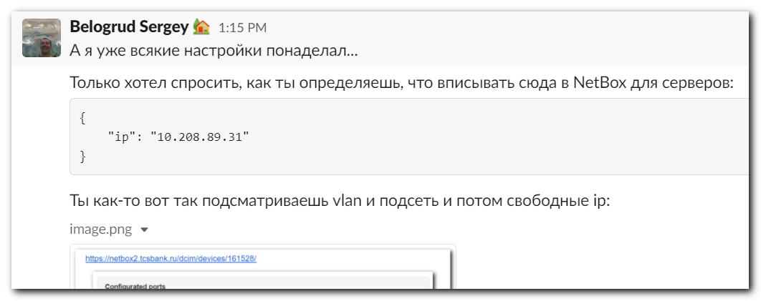
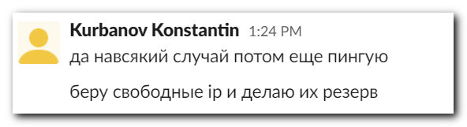

20211201 Подготовка железных серверов asterisk (3 шт.) - Ubuntu 20.04
How to make ip reservation.
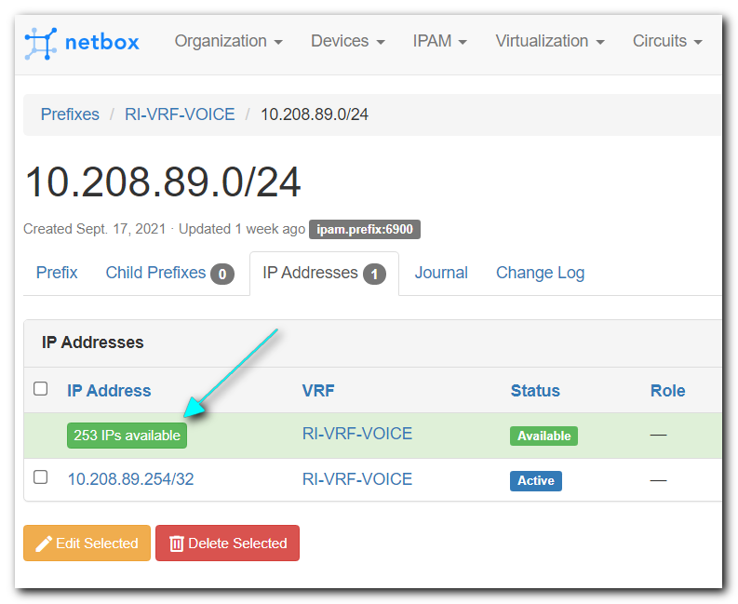
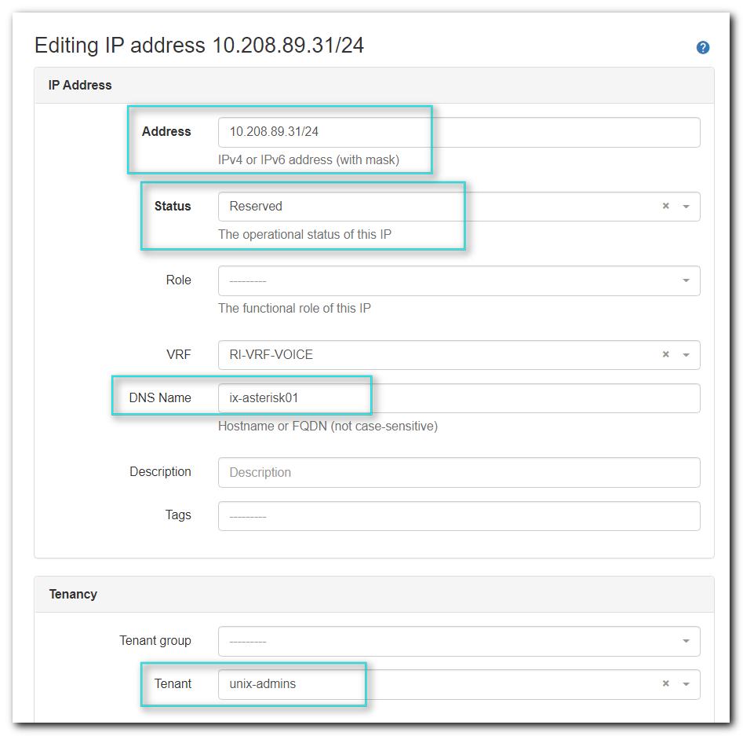

# After reservation.
